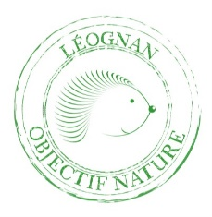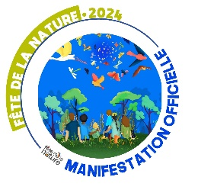

Le règlement
A l’occasion de la Fête De La Nature qui aura lieu partout en France du 22 au 25 mai 2024, la ville de Léognan organise un concours photo gratuit pour tous les photographes amateurs de tout âge.
Thème proposé : « Les arbres sur notre territoire »
La photo doit être obligatoirement prise à Léognan ou sur le territoire de la Communauté des Communes de Montesquieu.
Modalités du concours :
Il est ouvert à tous, adultes et enfants. Jusqu’au dimanche 12 mai 2024 à minuit, La photo devra être accompagnée du bulletin de participation complété.
Pour envoyer votre photo
Par mail ou WeTransfer à l'adresse suivante : pascal.dubernet@mairie-leognan.fr par mail si l’envoi est inférieur à 10 Mo - par WeTransfer si l’envoi est supérieur à 10 Mo.
4 étapes :
Jusqu’au dimanche 12 mai à minuit, réalisation et envoi des photos.
Le 15 mai, présélection de 10 photos dans chaque catégorie par un jury, puis classement de ces photos.
Du 16 au 21 mai impression des 20 photos sélectionnées au format A4.
Du 22 au 25 mai, pendant la fête de la nature, les photos imprimées seront exposées à Léognan dans le parc de Pontaulic.
Le jury :
Il sera présidé par le photographe amateur Raymond Ahlen invité d’honneur de la fête de la nature. Composé de bénévoles, d’élus, de membres du CMJ. 20 photos seront sélectionnées. Le jury se réunira le 15 mai 2024. Les participants seront jugés sur le respect du thème, la composition et l'originalité de leur photo. Un seul prix pourra être attribué par candidat.
Récompenses :
Les 3 premiers gagnants dans chaque catégorie. 3 gagnants Vote du Public – 3 Gagnants catégorie adulte (vote du Jury) – 3 gagnants catégorie Jeune de 6 à 18 ans (vote du Jury)
Les lots seront en lien avec le thème et les activités proposées pendant la fête de la nature. Ces lots ne seront ni repris ni échangés et ne pourront pas faire l’objet d’un versement de leur contre-valeur.
INFORMATIQUE ET LIBERTÉS
Les informations nominatives communiquées par les participants sont indispensables au traitement des participations par les organisateurs. Ces informations ne feront l'objet d'aucune communication ou cession à des tiers. Les participants disposent d'un droit d'accès, de rectification ou de retrait des informations les concernant à l'adresse suivante : Mairie de Léognan - Pôle Citoyenneté – Jeunesse – Développement Durable 33850 Léognan. Les données personnelles seront traitées conformément à la loi informatique et libertés du 6 janvier 1978.
APPLICATION DU RÈGLEMENT
Le non-respect des conditions énoncées dans le règlement (les cas non prévus par exemple) sera tranché souverainement par le comité de l'organisation. Le comité d'organisation est le seul compétent pour trancher tout litige relatif à l'application dudit règlement. Toute contestation ou réclamation devra être formulée par lettre simple à l'adresse suivante : Mairie de Léognan - Pôle Citoyenneté – Jeunesse – Développement Durable 33850 Léognan. Aucun autre mode de contestation ou de réclamation ne pourra être pris en compte.

